附件2：
湖南省网上政务服务和电子监察系统政务服务事项信息表

填表单位（公章）：屈原管理区住房和城乡建设局 填表日期：2014.11.20
事项名称 |  | 城市生活垃圾经营性清扫、收集、运输、处理服务许可及建筑垃圾处置审批 |  |  |  |  |  | 子项名称 |  | 城市建筑垃圾处置审批
事项编号 |  | 430681448813616A20200 |  |  |  |  |  | 子项编号 |  | 430681448813616A20201
办件类型 |  | □转报件 ■承诺件 □即办件
是否转报上级机关 |  | □是 ■否 | 转报单位
是否前置审批 |  | □是 ■否 | 前置审批单位
是否联合审批 |  | □是 ■否 | 联合单位
是否包含特别程序 |  | □是 ■否 | 特别程序 |  |  | □听证 □招标 □拍卖 □检验 □检测 □检疫 □鉴定 □专家评审 □其它
事项类型 |  | ■行政许可 □非行政许可 □其它办事服务事项
许可对象 |  | 拟从事城市生活垃圾经营性清扫、收集、运输、处理服务许可的企业以及需处置建筑垃圾的单位和个人
许可依据 |  | 《国务院对确需保留的行政审批项目设定行政许可的决定》国务院令第４１２号
是否收费 |  | □是 ■否
收费标准 |  | /
收费依据 |  | /
许可数量 |  | ■无限制 □有限制，限制数量
法定期限 |  | 18个工作日
承诺期限 |  | 9个工作日
许可条件 |  | 一、城市生活垃圾经营性清扫、收集、运输、处理服务许可及建筑垃圾处置审批： ① 申请人是依法注册的企业法人，从事垃圾清扫、收集的企业注册资本不少于人民币１００万元；从事垃圾运输的企业注册资本不少于人民币３００万元； ②机械清扫能力达到总清扫能力的２０％以上，机械清扫车辆包括洒水车和清扫保洁车辆；机械清扫车辆应当具有自动洒水、防尘、防遗撒、安全警示功能、安装车辆行驶及清扫过程记录仪； ③垃圾收集应当采用全密闭运输工具，并应当具有分类收集功能； ④垃圾运输应当采用全密闭自动卸载车辆，具有防臭味扩散、防遗撒、防渗沥液滴漏功能，安装行使及装卸记录仪； ⑤具有健全的技术、质量、安全和监测管理制度并得到有效执行； ⑥具有合法的道路运输经营许可证、车辆行驶证； ⑦具有固定的办公场所及机械、设备、车辆停放场所。生和安全管理制度； 二、城市建筑垃圾处置审批: ①有消纳场地，具有相应的摊铺、碾压、除尘、照明等机械和设备、有排水、消防等设施，有健全的环境卫生和安全管理制度； ②具有健全的运输车辆营运、安全、质量、保养、管理制度； ③运输车辆具备全密闭运输机械装置或密闭苫盖装置，安装行驶及装卸记录仪和相应的建筑垃圾分类运输设备； ④符合建设部《城市建筑垃圾管理规定》第十六条的有关规定
许可程序 |  | 一、受理  （一）、岗位责任人：区城管办工作人员。  （二）、岗位职责及权限：对申请人提出的行政审批申请应当根据下列情况分别作出处理：  1、申请事项依法不需要取得城市生活垃圾经营性清扫、收集、运输、处理服务许可证的，应当及时书面告知申请人不予受理。  2、申请事项依法不属于本队行政机关职权范围的，应当书面作出不予受理的决定，并告知其向有关行政机关申请。  3、申请材料存在可以当场更正的错误，应当允许申请人当场更正，申请人对更正的内容予以确认，但申请材料中涉及技术性的实质内容不得当场更正；  4、申请材料不齐全或者不符合法定形式的，应当当场或者在5日内一次性告知申请人需要补正的全部内容，逾期不告知，自收到申请材料之日起即为受理。  5、申请材料属于本行政机关职权范围，申请材料齐全，符合受理条件要求，或者申请人按照本行政机关的要求提交全部补正申请材料的，应当场出具受理通知书。  6、行政机关作出不予受理申请决定的，应当出具不予受理通知书，并书面告知不予受理的理由，加盖本行政机关的专用印章和注明日期。  （三）、时限：1个工作日  二、审查  A、初审  （一）、岗位责任人：区城管办初审人员  （二）、岗位职责及权限：  1、按照许可条件对申请人提交的材料内容进行合法性、真实性审查。  2、对符合条件的，提出初审意见，交市城管局行政审批办负责人审核。  （三）、时限：1个工作日  B、复审  （一）、岗位责任人：区城管办负责人  （二）、岗位职责及权限，按照审核标准进行审核，对符合标准的，提出同意意见，报主管局领导审定，对不符合许可条件，提出不同意意见及理由，发现行政审批事项直接关系他人重大利益，应当告知利益关系人，进行陈述和申辩的权利。  （三）、时限 3个工作日  三、决定：  （一）、岗位责任人：区城管办主管局领导  （二）、岗位职责及权限：符合法定条件、标准的，予以许可，作出行政许可决定。不符合法定条件标准的，不予许可，并以书面形式说明理由。  （三）、时限 3个工作日  四、颁证与告知  （一）岗位责任人：区城管办工作人员  （二）岗位职责及权限：  1、对准予许可的，许可项目承办人制作许可文书后，由窗口工作人员通知申请人办理有关手续。  2、对不予许可的，说明理由，同时告知申请人享有依法申请行政复议或提起行政诉讼的权利。  （三）时限 1个工作日
监督部门及投诉电话 |  | 屈原管理区人民政府行政效能投诉中心
窗口地点 |  | 屈原管理区建设局城镇管理办公室2楼
交通到达线路 |  | 屈原管理区岳飞路
工作时间 |  | 周一至周五（法定节假日除外）冬季 上午8:00-12:00 下午2:30-5:30 夏季 上午8:00-12:00 下午3:00-6:00
业务咨询电话 |  | 15074055211
联系人及联系电话 |  | 易放明 15074055211
单位网址 |  | http://www.yycgj.gov.cn
办理环节信息
办理环节 |  | 办理时限 |  | 进行特别程序 |  |  | 执行人 |  | 所在部门 |  | 职 务
受 理 |  | 1 个工作日 |  | □是 ■否 |  |  | 吴 娇 |  | 城管办 |  | 办事员
初 审 |  | 1 个工作日 |  | □是 ■否 |  |  | 吴 娇 |  | 城管办 |  | 办事员
复 审 |  | 3个工作日 |  | □是 ■否 |  |  | 易放明 |  | 城管办 |  | 办事
决 定 |  | 3个工作日 |  | □是 ■否 |  |  | 易洪波 |  | 城管办 |  | 城管办、主 任
办结告知 |  | 1个工作日 |  | □是 ■否 |  |  | 吴 娇 |  | 城管办 |  | 办事员
提交材料信息
序 号 | 材料名称 |  |  |  |  |  |  | 材料类型（表格/证照/文件/其它） |  |  |  | 份 数
1 | 一、城市生活垃圾经营性清扫、收集运输处理服务:①申请报告 |  |  |  |  |  |  | 表格 |  |  |  | 1
2 | ②法人组织机构代码、工商、税务登记证明； |  |  |  |  |  |  | 证照 |  |  |  | 1
3 | ③设备设施清单 |  |  |  |  |  |  | 其它 |  |  |  | 1
4 | ④设备设施清单；管理人员名单、专业管理组织及管理制度 |  |  |  |  |  |  | 其它 |  |  |  | 1
5 | 二、建筑垃圾处置审批：①书面申请报告（包括建筑垃圾运输的时间、路线和处置地点）， |  |  |  |  |  |  | 其它 |  |  |  | 1
6 | ②施工单位与运输单位签订的合同 |  |  |  |  |  |  | 其它 |  |  |  | 1
7 | ③中心城区建筑垃圾消纳的土地用途证明 |  |  |  |  |  |  | 其它 |  |  |  | 1
8 | ④建筑垃圾处置方案 |  |  |  |  |  |  | 其它 |  |  |  | 1
9 | ⑤运输单位资质证明 |  |  |  |  |  |  | 证照 |  |  |  | 1
是否已有业务软件处理本事项 |  |  |  |  | □是 ■否

填表说明
1、表内有“□”的栏目， 选定项请用“■”标示。
2、填写事项的基本信息，如果事项包含多个子项，需要对所有子项逐一填写事项信息。
3、如事项涉及转报上级机关、前置审批、联合审批等环节，须填写具体的转报、前置及联合审批单位，并提供详细的审批流程图。
4、办理环节信息以受理、初审、复审、决定、办结告知五个环节为基础。根据实际情况进行删减，涉及特别程序的环节需要注明。
5、办理环节时限以承诺时限为依据，由各单位科学、合理分配。
6、提交材料信息中涉及申请人或申请单位需要填写的表格，请报送表格的纸质文档和电子文档，供申请人或申请单位下载使用。
7、此附件可自行打印或增、减行。
审批流程图 | 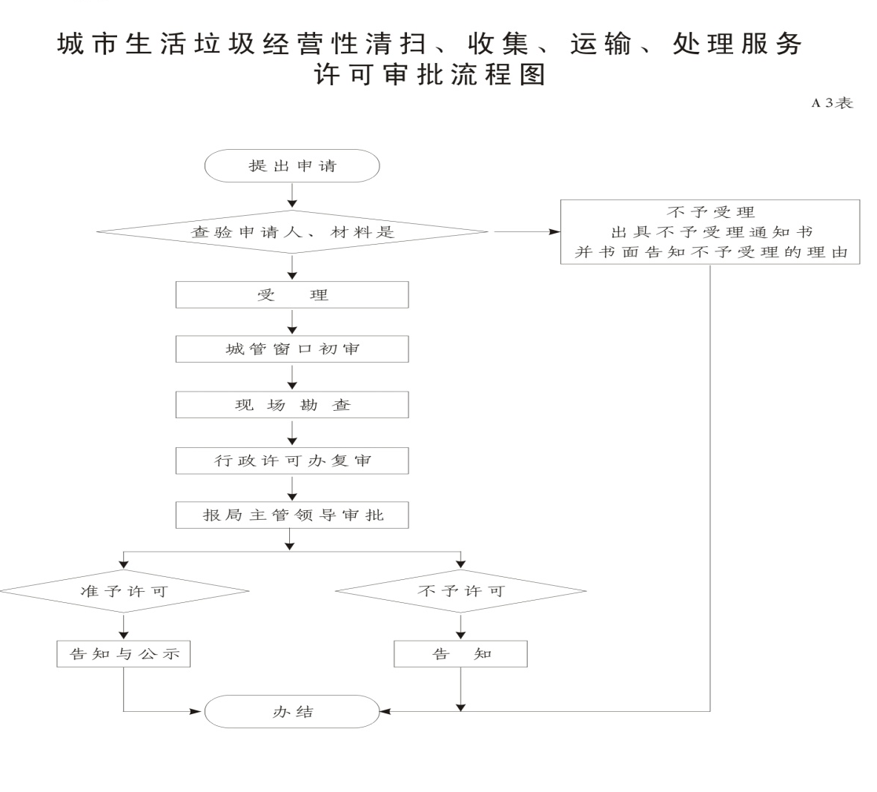
负责人（签字）： 填报人（签字）： 联系电话：18673000696
填表说明
1、表内有“□”的栏目， 选定项请用“■”标示。
2、填写事项的基本信息，如果事项包含多个子项，需要对所有子项逐一填写事项信息。
3、如事项涉及转报上级机关、前置审批、联合审批等环节，须填写具体的转报、前置及联合审批单位，并提供详细的审批流程图。
4、办理环节信息以受理、初审、复审、决定、办结告知五个环节为基础。根据实际情况进行删减，涉及特别程序的环节需要注明。

